四川师范大学《网络编程》实验报告
实验编号： 1 班级： 计算机科学学院2016级3班 实验名称： Python基础实验
姓名： 何丹阳 学号： 2016110308 日期： 2019年03月21日 指导老师： 吴 迭

实验 一 Python基本数据类型

一、实验目的及要求
（1）了解Python语言的基本数据类型；
（2）掌握Python语言基本数据类型的使用方法；
（3）掌握Python语言中文件的基本操作；
（4）编写实验报告。

二、实验内容
（1）Python基本数据类型
（2）Python循环和条件判断
（3）Python文件操作

三、实验主要流程、基本操作或核心代码、算法片段（该部分如不够填写，请另加附页）
1.编写Python程序，求出10到100之间既不能被3整除，又不能被7整除的所有整数。
print("结果为：")
for i in range(10,101):
if (i % 3 != 0 and i % 7 != 0):
print(i)
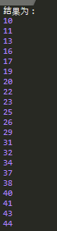

2.编写Python程序，计算⼀个任意位数的整数的各位数字之和。例如，输⼊12345，程序计算并显示1+2+3+4+5的值。

num = input('please input a number:')
sum = 0
for i in range(0,len(num)):
sum += (int)(num[i])
print('the sum is', str(sum))
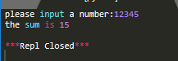
3.设sum = 0! + 1! + ··· + n!，编写Python程序，求当n为何值时，sum的⼗进制表示超过20位。
sum = 0
n = 1
ret = 1
while(len(str(sum)) <= 20):
ret *= n
sum += ret
n += 1
print (n)
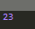
4.编写Python程序，根据用户的输⼊的整数n，列出斐波拉契数列的前n项，并求出前n项的和。其中，斐波拉契数列的通项为：Fn = Fn-1 + Fn-2 (n ≥ 2)，其中F0 = 0，F1= 1
要求：程序能够判定n的合法性（n应该是⼀个正整数），否则，提示用户重新输⼊。
提示：尽量避免使用递归实现，若⽆法避免，建议测试时选择n<30。
exit = True
while(exit):
num = input('please input a number:')
for i in num:
if i < '0' or i > '9':
print("Invalid input! \nPlease try again.")
exit = True
break
else:
exit = False
f0 = 0
f1 = 1
num =(int)(num) - 2
Fib= []
while(num > 0):
f0,f1 = f1,f0 + f1
num -= 1
Fib.append(f1)
Fib = [0,1]+Fib
print("Fib is", Fib)
print("Sum of Fib =",sum(Fib))
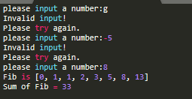
5.编写Python程序，实现⼋进制到⼆进制的转换。其中，程序只能接受正整数和负整数（小数、非⼋进制数、0均为非法输⼊），输出的⼆进制数的最⾼位为符号位（正数为0，负数为1）
# 实现八进制到二进制的转换
octal_dic = {'0': '000', '1': '001', '2': '010', '3': '011','4': '100', '5': '101', '6': '110', '7': '111'}
binary = ''
octal = input("Please input a octal integer: ")
#判断第一个字符
if octal[0] == '-':
exit = True
octal = octal[1:]
else:
exit = False
#判断第一个字符以后的字符是否合法
for i in octal:
if i < '0' or i > '7':
print("Pls input an octal integer!")
break
else:
binary = binary + octal_dic[i]
binary = binary.lstrip('0')
if(exit):
print ('1' + binary)
else:
print ('0' + binary)
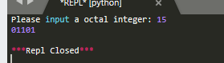

6.编写Python程序，实现下述两个功能：
a.程序能将九九乘法表按下图格式写⼊⽂件try.txt；
b.程序能将⽂件try.txt中的内容读出，并将奇数⾏和偶数⾏分别存⼊⽂件o.txt和⽂件e.txt。
提示：制表符为\t，换⾏符为\n，乘号×可以使用x代替。
1×1=1
1×2=2 2×2=4
1×3=3 2×3=6 3×3=9
1×4=4 2×4=8 3×4=12 4×4=16
1×5=5 2×5=10 3×5=15 4×5=20 5×5=25
1×6=6 2×6=12 3×6=18 4×6=24 5×6=30 6×6=36
1×7=7 2×7=14 3×7=21 4×7=28 5×7=35 6×7=42 7×7=49
1×8=8 2×8=16 3×8=24 4×8=32 5×8=40 6×8=48 7×8=56 8×8=64
1×9=9 2×9=18 3×9=27 4×9=36 5×9=45 6×9=54 7×9=63 8×9=72 9×9=81

with open('try.txt', 'w', encoding='utf-8') as f:
for i in range(1, 10):
for j in range(1, i + 1):
f.write(str(j) + 'x' + str(i) + '=' + str(i * j) + '\t')
f.write('\n')

with open('try.txt', 'r',encoding='utf-8') as f:
fls = f.readlines()
# print (fls)
for i in range(0, len(fls)):
if i % 2 == 0:
with open('o.txt', 'a',encoding='utf-8') as f_o:
f_o.write(fls[i])
else:
with open('e.txt', 'a',encoding='utf-8') as f_e:
f_e.write(fls[i])
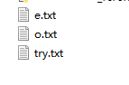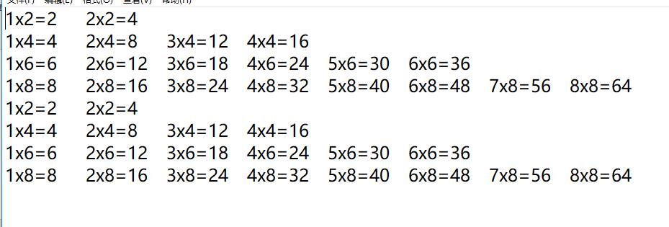
7.编写Python程序，实现摄⽒温度与华⽒温度的相互转换，并根据输⼊判断⼈体的舒适度。其中，摄⽒温度C与华⽒温度F的转换公式为：F = 1.8C + 32；⼈体舒适度的判断标准为：
要求：
1)程序既能接受摄⽒温度输⼊，也能接受华⽒温度输⼊，且对⼤小写不敏感（如18C，86f）；
2) 程序能够判断输⼊温度的合法性（通常介于-30℃⾄50℃之间），否则，提示用户重新输⼊；
3) 温度转化后的结果保留⼀位小数（round(x, n)可以返回浮点数x的四舍五⼊的值，n为精度）。
#天气转换
def Temp_Convert(string):
if string[-1] in {'c', 'C'}:
C = float(string[:-1])
F = round(C * 1.8 + 32, 1)
temperature, danwei = F, 'F'
else:
F = float(string[:-1])
C = round(5 * (F - 32) / 9, 1)
temperature, danwei = C, 'C'
return C, temperature, danwei

#天气的舒适度
def human_feel(C):
if C < 18:
feel = 'cold'
elif C >= 18 and C <= 25:
feel = 'nice'
else:
feel = 'hot'
return feel

#输入合法
def input_fit():
exit=True
while(exit):
string = input("please input the temperature: ")
#判断最后一个字符
if string[-1] not in {'c', 'C', 'f', 'F'}:
print("Invalid input! \nPlease try again.")
exit = True
continue
#判断第一个字符
if string[0] != '-' and (string[0] < '0' or string[0] > '9'):
print("Invalid input! \nPlease try again.")
exit = True
continue
for i in string[1:-1]:
if i < '0' or i > '9':
print("Invalid input! \nPlease try again.")
exit = True
break
else:
exit = False
return string

def main():
exit = True
while(exit):
string = input_fit()
C, temperature, danwei = Temp_Convert(string)
if C < -30 or C > 50:
print("Abnormal Temperature! \nPlease try again.")
exit = True
continue
exit = False
feel = human_feel(C)
if danwei == 'C':
print("The Celsius temperatue is: %s%s" % (temperature, danwei))
else:
print("The Fahrenheit temperature is %s%s" % (temperature, danwei))
print("Human feels", feel)

if __name__ == '__main__':
main()
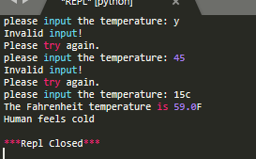
四、实验结果的分析与评价（每项实验内容不少于100字，该部分如不够填写，请另加附页）

本次实验主要是对python这门语言一些基本的操作，认识python语言的基本语法。
前三道的重点在于循环上面，熟悉对for、while的运用，第四题和第七题运用了对输入数据的判断，第六题是对文件的操作，第五题是对进制问题的掌握，总的来说，这几个题目把python的语法差不多都覆盖了，对python基本用法有了进一步理解。

注：实验成绩等级分为（90－100分）优，（80－89分）良，(70-79分)中，（60－69分）及格，（59分）不及格。

